Конкурс «Педагогические секреты» - Современный урок
Направление конкурсной работы педагога - интересные наработки, которые помогают при проведении уроков

Тема конкурсной работы (статьи)
«Инфографика как технологический приём визуализации исторического текста и развития творческого потенциала школьников»
Лемесева Марина Александровна
учитель истории и обществознания МБОУ «СШ №72
с углубленным изучением отдельных предметов», г. Ульяновск
Аннотация:
В статье раскрываются и описываются основные технологические приемы визуализации исторического материала и формы работы с учащимися на уроках истории. Воспитание гармонично развитой и социально ответственной личности на основе духовно-нравственных ценностей, исторических и национально-культурных традиций, формирование в ней патриотизма и гражданственности – приоритетная задача учителя в современное время, особенно учителя истории и обществознания. Технологический приём «инфографика» помогаем в работе с анализом исторического текста, с усвоением большого объёма исторической информации, структурирует информацию для быстрого запоминания. Урок становится интересен учащимся, а его нетрадиционная форма заинтересовывает учащихся в поиске исторической информации.
Цели статьи:
- Рассказать об интересных наработках, которые помогают провести урок грамотно;
- Показать применение технологических приемов визуализации исторического материала;
- Приём «Инфографика» на уроках истории для быстрого повторения, выделения главного, усвоения исторического материала;
В настоящее время приоритетной задачей образования является развитие не только интеллектуально развитой личности ребенка, но и творческой, способной к проектной и исследовательской деятельности. Такой ребенок должен многому научится, многое уметь, но самое главное, он должен работать с информацией. С каждым новым учебным годом информации становится все больше и больше, а непостоянные учебники и учебный материал подводят учителя к поиску новых приемов и способов работы, как научить ребенка грамотно подходить к изучению информации, её отбору и запоминанию. Работа учителя усложняется еще и тем, что современное молодое поколение практически не читает, или не понимает прочитанное. Поэтому для учителя очень важно найти такой подход применимо к своему предмету, чтобы дети потом с благодарностью вспоминали его работу и полученную информацию.
На уроках истории информация предоставлена большим текстом, чем старше класс, тем проще он работает с текстом, визуализируя, отбирая нужное из текста. А в 5 классе дети только перешли в основную школу, предмет для них новый, а в конце года уже пишут ВПР по истории, где применяется и анализ текста, и работа с картой, и сопоставление изображений. Учащиеся должны на уроках все это усвоить и применять знания, проводя анализ. Усложняется процесс еще и тем, что учащиеся пытаются пересказать информацию «приблизительно», опуская нужную или додумывая. Чтобы не испугать учащихся, заинтересовать уроком, научить выделять главное, я в 5 классе применяю технологические приёмы визуализации исторического материала, какие-то знаю и применяю не один год - интеллект-карта, а какие-то открыла для себя в этом году – инфографика. Детям проще запоминать ассоциациями, картинками. Интеллект-карта — способ визуально представить информацию: в центре располагается главная тема, которая «ветвями» соединяется с подтемами. Интеллект- карты помогают лучше анализировать и запоминать материал. Они включают «целостное» мышление, развивают сразу и логическое, и творческое. Карта помогает разложить сложную тему на подразделы. Так учащемуся проще и быстрее обработать и усвоить информацию. В 5 классах дети заполняют готовые карты учителя, а с 6 класса свободно начинают составлять их самостоятельно, проверяя знания своих одноклассников. Этот приём позволяет развивать память и мышление, инструмент, позволяющий эффективно структурировать и обрабатывать информацию, инструмент, позволяющий мыслить, используя весь свой творческий и интеллектуальный потенциал.
Моей находкой этого учебного года явился технологический приём «инфографика». С его помощью мы не просто разбиваем целое на части, но еще и визуализируем, сочетаем иллюстрацию и информацию. Инфографика помогает просто и удобно преподнести учащемуся сложную тему, что дает возможность оформлять какие-либо важные и сложные для понимания данные в виде простых графических схем и рисунков. Этот приём удобен тем, что ученики могут легко усвоить большой объем информации, всего лишь посмотрев на несколько изображений. Тем более если это еще 5 класс, который только пришёл с начальной школы и на уроках применял игровую форму деятельности. Применение такого приёма на уроке и интерес учащихся ещё раз доказывает о правильности применения нестандартных приёмов в учебном процессе. Для меня важно, как научить работать с текстом, так и заинтересовать учащихся в изучении информации. И урок выстраиваю так, чтобы учащиеся могли активно работать с текстом, формировать навыки работы и проводить урок с пользой и интересом. Тогда и качество, и успеваемость будут работать на учителя. Представляю разработки интеллект-карты и инфографики по теме «Демократия в Афинах: зарождение и расцвет» в 5 классе (Приложение 1, Приложение2)

Список используемой литературы:
- https://education.yandex.ru/journal/intellekt-karty
- https://skillbox.ru/media/base/chto-takoe-intellektkarty/?topic=base&section=chto-takoe-intellektkarty
- https://www.sravni.ru/kursy/info/infografika/

Приложение 1

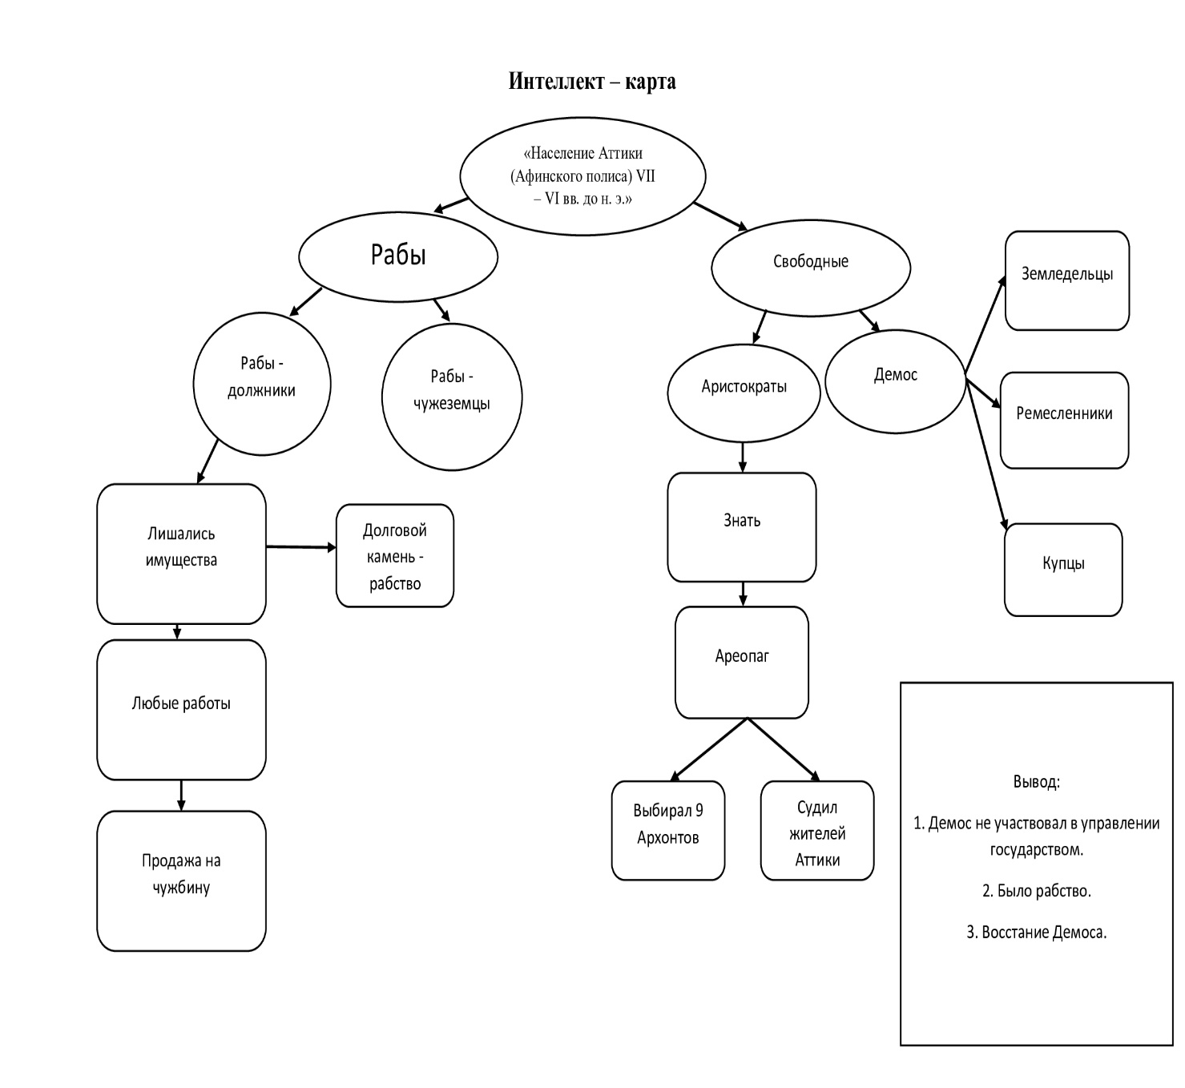

Приложение 2
